ГОСУДАРСТВЕННОЕ БЮДЖЕТНОЕ ОБРАЗОВАТЕЛЬНОЕ УЧРЕЖДЕНИЕ
СРЕДНЕГО ПРОФЕССИОНАЛЬНОГО ОБРАЗОВАНИЯ

«УЛЬЯНОВСКИЙ ФАРМАЦЕВТИЧЕСКИЙ КОЛЛЕДЖ»
МИНИСТЕРСТВА ЗДРАВООХРАНЕНИЯ РОССИЙСКОЙ ФЕДЕРАЦИИ
(ГБОУ СПО «УФК» Минздрава России)
ул. Льва Толстого, д 37/110, Ульяновск, 432063
тел., факс(8422) 42-05-57
e-mail: ufk@mv.ru, www.pharmcol.ru
ОКПО 01963568,
ИНН/КПП 7325000711/732501001

Ульяновский фармацевтический колледж одно из старейших учебных заведений России, со сложившимися традициями. Учебное заведение организовано в 1939 году как фармацевтическая школа. Затем были открыты отделения «Лабораторная диагностика», «Сестринское дело», отделение повышения квалификации, «Медицинский массаж».
В колледже разработана и внедрена Система менеджмента качества в соответствии с требованиями ISO 9001. Во Всероссийском конкурсе на звание «Лучший медицинский колледж 2012 года» Ульяновский фармацевтический колледж занял почетное второе место.
В настоящее время Колледж реализует основные и дополнительные профессиональные
образовательные программы среднего профессионального образования по специальностям:
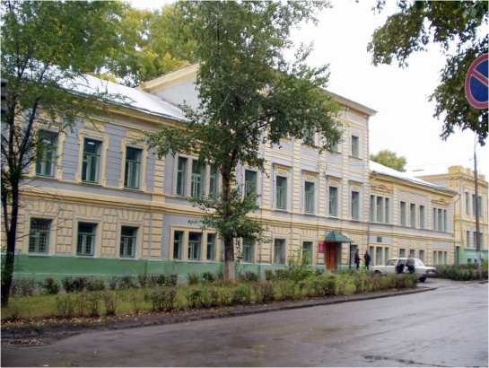
- Фармация
- Сестринское дело,
- Медицинский массаж (для лиц с ограниченными возможностями по зрению)
- Лабораторная диагностика, в т.ч. для лиц с ограниченными возможностями по слуху.

В колледже создана необходимая инфраструктура
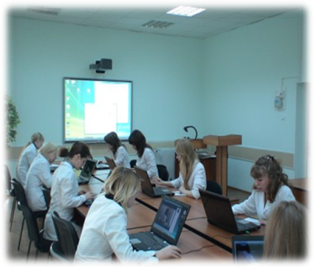
- 60 учебных кабинетов и лабораторий,
- библиотека, читальный зал
- музей истории колледжа
- медпункт
- общежитие
- спортзал, 2 тренажерных зала, спортивная площадка
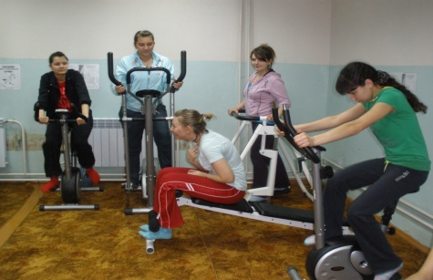
- актовый зал
- столовая
- кабинет психолога
- центр здоровья
- театральная комната

Контингент обучающихся составляет более 1000 человек, из них 16% инвалиды.
География абитуриентов достаточно широка и представлена практически всеми регионами России. По результатам опроса основными побудительными мотивами, по которым они пошли учиться в наш колледж, студенты отмечают:
- Желание получить хорошую профессиональную подготовку,
- Стремление стать самостоятельным и материально независимым.
Учебные занятия у инвалидов проводятся в специальных группах, а внеаудиторные занятия, общеколледжные мероприятия - вместе со всеми студентами.
Совместное обучение студентов с ограниченными возможностями здоровья и без ограничения имеет ряд преимуществ:
- не разделяет студентов с ограниченными возможностями здоровья и их сверстников
- помогает молодым инвалидам, оценить свои способности, навыки и пределы возможностей более реалистично.

Сегодня массаж – это целое направление медицинской науки, а массажисты – представители одной из самых модных и перспективных профессий.
Основные виды деятельности медицинской сестры /брата по массажу:
- выполнение классического массажа;
- выполнение рефлекторных видов массажа;
- выполнение массажа в педиатрической практике;
- проведение лечебной физической культуры.

Всем иногородним студентам предоставляется благоустроенное общежитие квартирного типа, в котором имеют возможность проживать и семейные пары. Проживание в общежитии студентам-инвалидам I и II группы бесплатное, студентам-инвалидам III группы – скидка 50%.
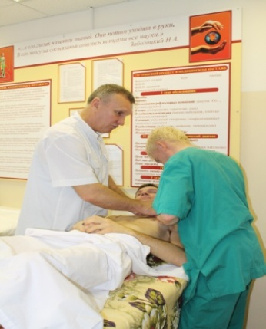
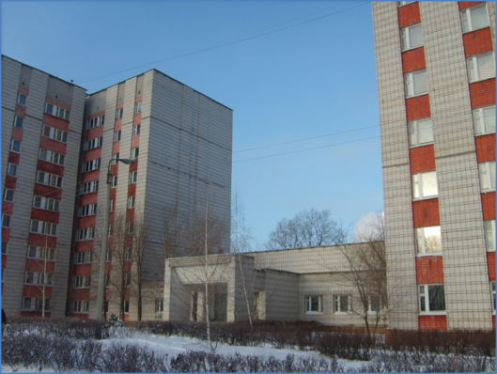

Здание общежития Занятие по массажу
В рамках создания безбарьерной среды для студентов с ограниченными возможностями по зрению созданы мнемосхемы общежития и колледжа, перед маршами лестниц и дверьми установлены рельефные (тактильные) полосы, пиктограммы на стеклянных дверях «Осторожно!», таблички с названиями кабинетов по системе Брайля.
Для студентов-инвалидов нового набора до начала учебного года проводится декада адаптации к новым условиям обучения и проживания. Со студентами-инвалидами по зрению отрабатываются маршруты до социально-значимых объектов (аптека, поликлиника, почта, телеграф, сбербанк, магазин, отдел соцобеспечения),
Для поддержки образовательного процесса, в основном для организации самостоятельной работы используется современное техническое оборудование:
- аппаратный-программный комплекс «Читающая машина»,
- телевизионное увеличивающее устройство,
- брайлевский русифицированный принтер,
- лингафонный кабинет,
- АРМ незрячего преподавателя.
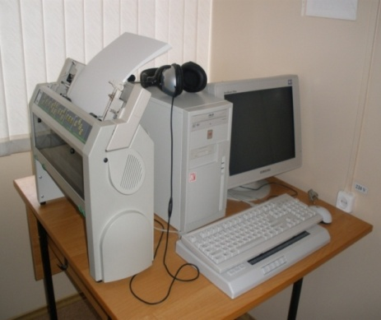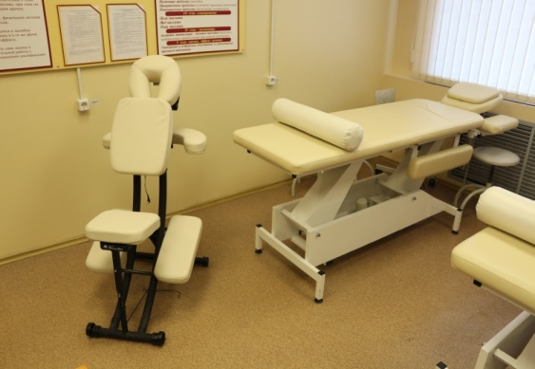
Приобретены и изготовлены фантомы, муляжи, рельефные планшеты, а также компьютерная программа, озвучивающая информацию на мониторе.
Студентам с ограниченными возможностями здоровья по зрению предоставляются бесплатно специальные учебники и учебные пособия по системе Брайля, крупномасштабные и в аудио-формате, а также лекционные материалы в электронном виде.
В рамках колледжного Центра Здоровья работает школа начинающего массажиста, на занятиях которой (ведет преподаватель массажа - незрячий, бывший выпускник колледжа) студенты прежде всего занимаются физической подготовкой, так необходимой будущим массажистам.
Студенты – активные участники студенческого научного общества, часто выступают на традиционных студенческих научно-практических конференциях.
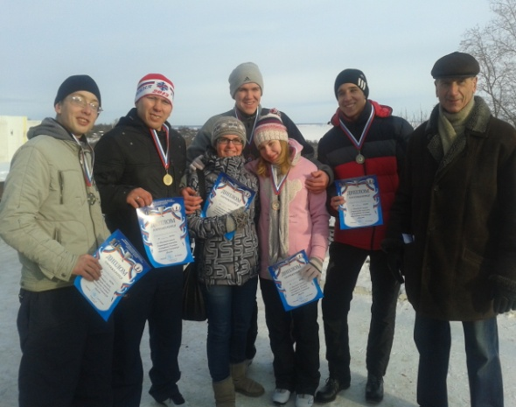
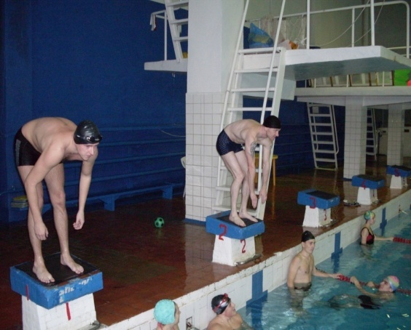
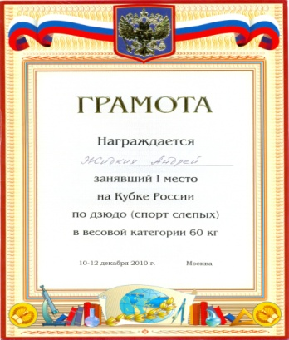
В колледже организован культурно-досуговый центр. Занятия в кружках по интересам позволяют студентам реализовать творческие способности. Для студентов-инвалидов по зрению работает вокальный кружок, «игра на гитаре». Студенты-инвалиды имеют возможность посещать спортивные секции в общежитии. Наибольшей популярностью пользуются секции: плавание, шахматы и шашки, тренажерный зал, легкая атлетика. Студенты-инвалиды по зрению успешно выступают на областных и республиканских соревнованиях. Так, например, в 2013 году: лыжные гонки, областные соревнования среди инвалидов по зрению I, II, III место.

Особую роль в профессиональной реабилитации отводится психологической службе, которая помогает студентам развивать способность налаживать контакты в коллективе и с потребителями медицинских услуг, умение восстанавливать силы. Для этого используются индивидуальные и групповые консультации, комната психологической разгрузки.
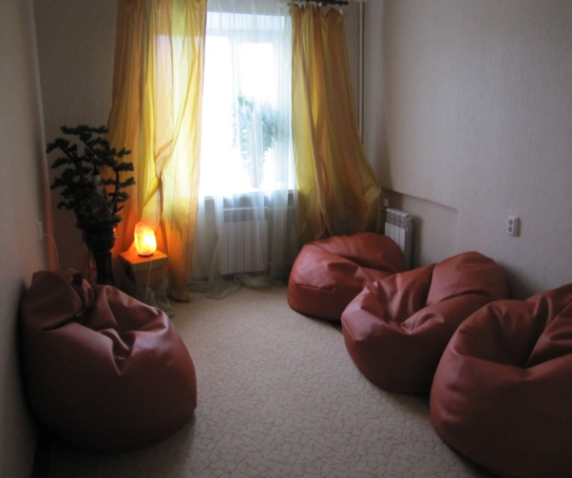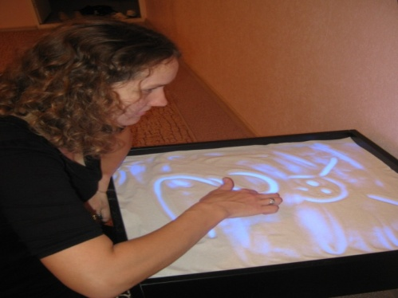
Комната психологической разгрузки

Студенты-инвалиды по зрению успешно участвуют во Всероссийских конкурсах профессионального мастерства. В 2013 году студент 4 курса Караванов Михаил занял 1 место в Межрегиональном конкурсе массажистов в г. Уфа
Результаты итоговой государственной аттестации подтверждают, что развитие коммуникативных навыков для работы в трудовом коллективе достаточное, выпускники-инвалиды готовы к самостоятельной профессиональной деятельности. Среди выпускников инвалидов наибольшее количество дипломов с отличием. Практически все выпускники работают по специальности.

Для обучения по специальности «Медицинский массаж» в колледж принимаются лица с ограниченными возможностями по зрению (дети-инвалиды, инвалиды I, II, III групп) на базе среднего полного образования (после 11(12) класса).
Срок обучения 2 года 10 мес. Обучение бесплатное.

Вступительные испытания не предусмотрены! Зачисление в колледж осуществляется по среднему баллу аттестата.

Перечень документов при поступлении.
При личной подаче документов, абитуриент в приемную комиссию предоставляет:
- Аттестат об образовании (по усмотрению абитуриента оригинал или копию, заверенную нотариально).
- Паспорт (оригинал и копию).
- Медицинская справка о состоянии здоровья, с подтверждением отсутствия противопоказаний для обучения по данной специальности + сертификат о прививках (по усмотрению абитуриента оригинал или копию).
- Справка об инвалидности (оригинал и копию).
- 6 фотографий размером 3x4.
- Для юношей – военный билет или справку из военкомата о том, что не состоите на учёте в военкомате (копию).
Прием документов осуществляется с 16 июня и заканчивается 15 августа.
Заявление о приеме, а также необходимые документы могут быть направлены поступающими абитуриентами через операторов почтовой связи общего пользования, а также в электронно-цифровой форме.
При направлении документов через операторов почтовой связи, поступающий к заявлению о приеме (бланк заявления находится на сайте колледж в разделе «Абитуриент») прилагает необходимые ксерокопии документов, заверенные нотариально.
Документы направляются поступающим через операторов почтовой связи общего пользования заказным письмом с уведомлением и описью вложения. Уведомление и заверенная опись вложения являются основанием подтверждения приема документов поступающего.
Срок приема документов по почте заканчивается 10 августа.
Наш адрес: 432017, г. Ульяновск, ул. Л. Толстого, 37/110.
«Ульяновский фармацевтический колледж».
Контактный телефон (8422) 42-05-57
Директор колледжа: Денисова Любовь Ивановна
По всем вопросам приема документов и поступления в колледж обращайтесь к секретарю приемной комиссии Чехмакиной Елене Викторовне по телефону 8 (8422) 42-05-42 с 8.00 до 17.30, кроме субботы и воскресенья.
Телефон приемной комиссии (начнет работать с 16 июня): 8 (8422) 42-05-94 с 9.00 до 17.00, кроме воскресенья.
Подробнее об Ульяновском фармацевтическом колледже вы можете узнать на нашем сайте: www.pharmcol.ru
Электронная почта: ufk@mv.ru
ufk_invalid@mail.ru

Сегодня наших выпускников, имеющих высокий уровень теоретических и практических знаний, ждут в лечебно-профилактических и санаторно-курортных учреждениях, медицинских и массажных салонах, салонах красоты. Также есть уникальная возможность начать свою индивидуальную предпринимательскую деятельность.

